各向异性高斯滤波
离散二维函数I和H的卷积操作：
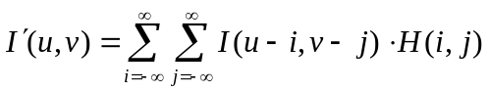
或简写为
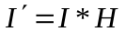
其中：
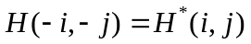是函数沿水平方向和垂直方向的镜像（也就是旋转180º）

线性卷积的性质：
- 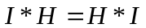
- 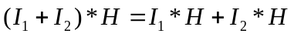

线性滤波的可分离性：
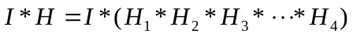
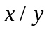可分离性：
将一个二维卷积核H分解为一对一维卷积核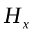、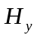

可分离的高斯滤波器：
一般而言，如果一个二维滤波器的滤波函数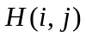可以表示为两个一维函数的外积（），那么它就是可分离的。
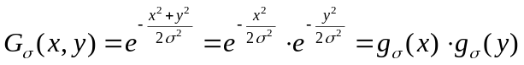
因此一个二维高斯滤波器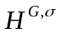可以分解为一对一维高斯滤波器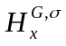，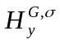；
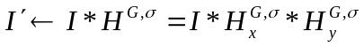

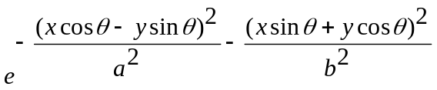

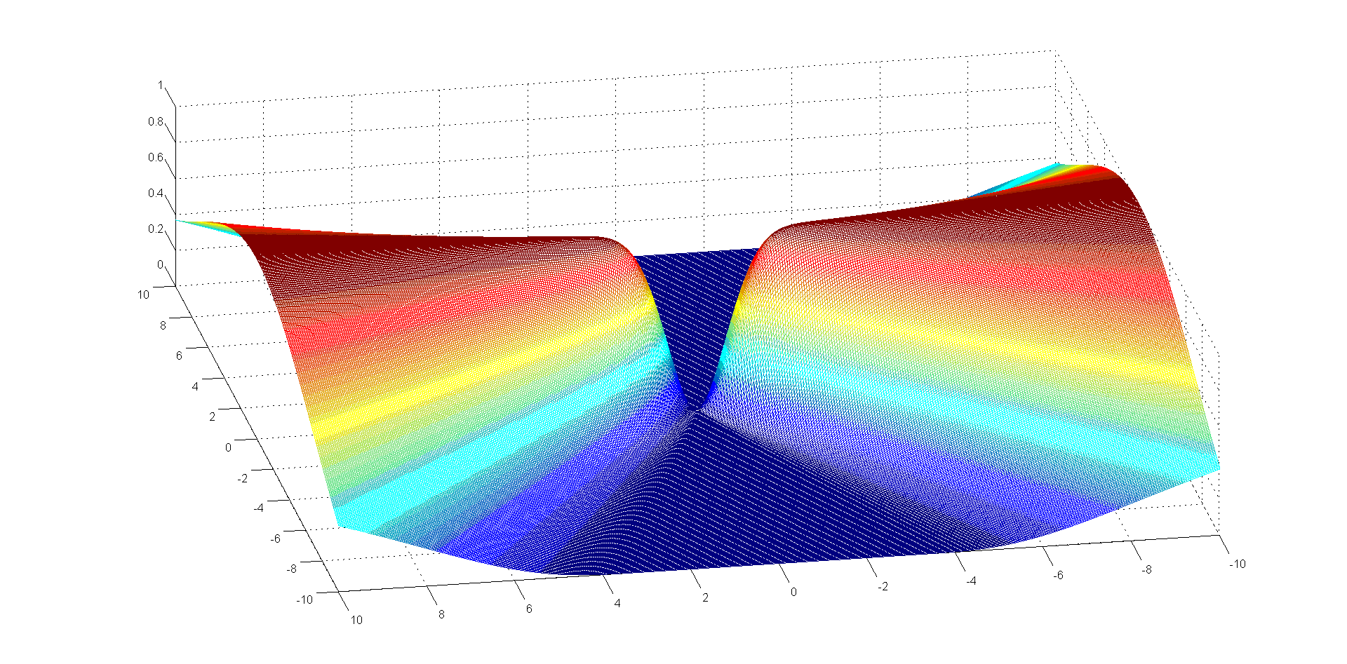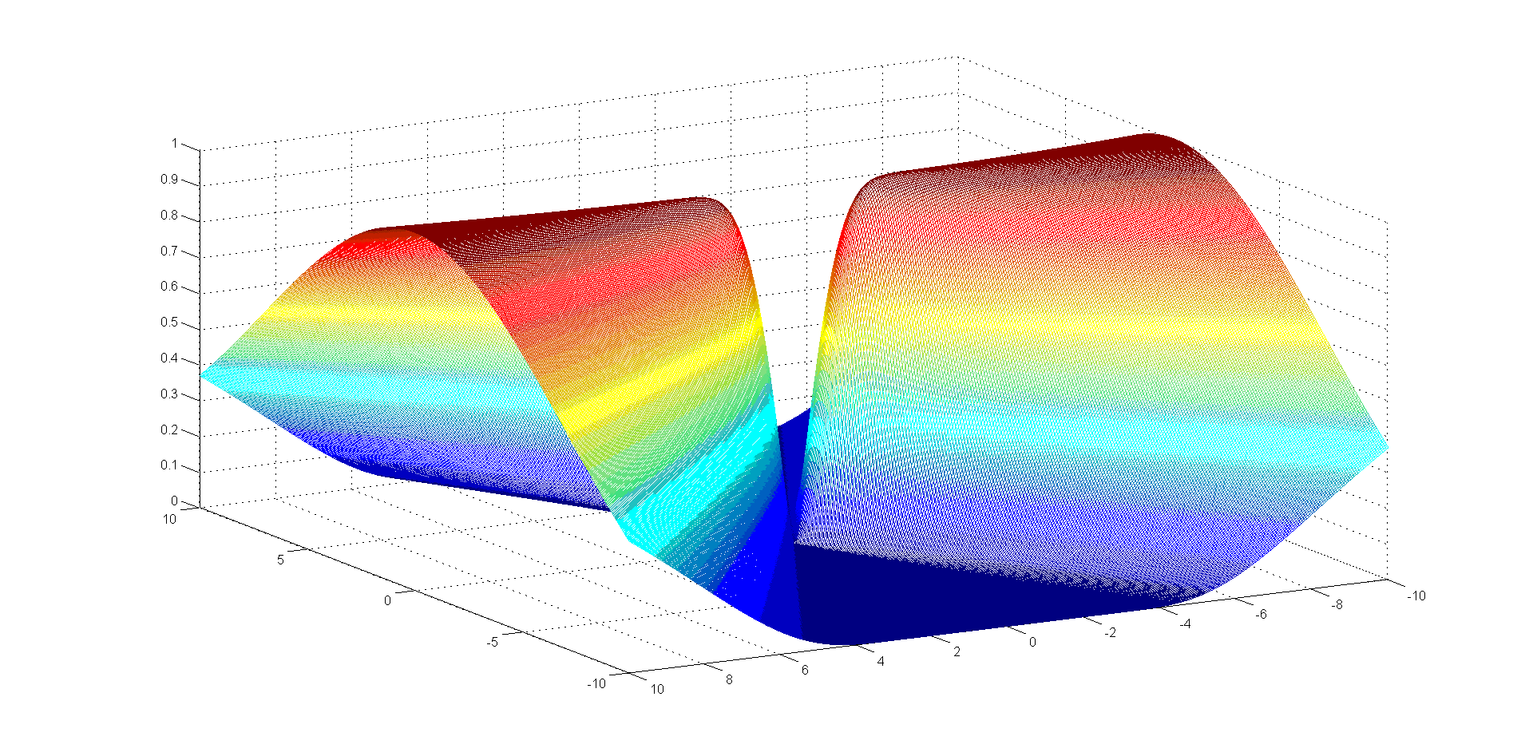

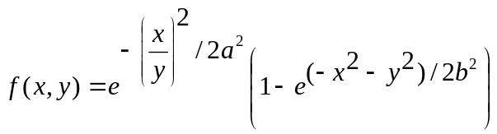

线形结构上的点为特征值满足图中箭头所示脊附近的点。y < 0 |x| <<< |y|

上述方程体现了对给定值的约束

尝试设计一种线形结构的log对数运算算子。
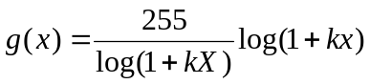 其中 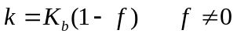 (1)
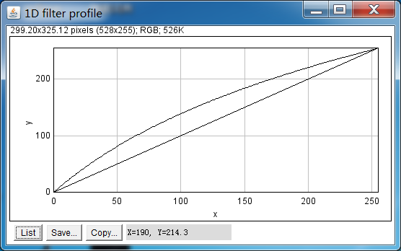

k 值越大，弯曲程度越大。对线形结构连接微弱处有很好的增强效果。

问题：因为在frangi公式中，只要满足约束条件的特征值都可以带入判据得到其对应点与线

形结构的相关程度[0~1]。所以，上述方法g(x)引入了噪声增强，因为并不仅仅是连接处才

表现出判据值的微弱性。

尝试将对很微弱处（极有可能不是连接处），平滑。用一个二次函数修正。

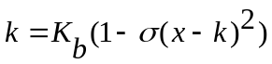 (2)

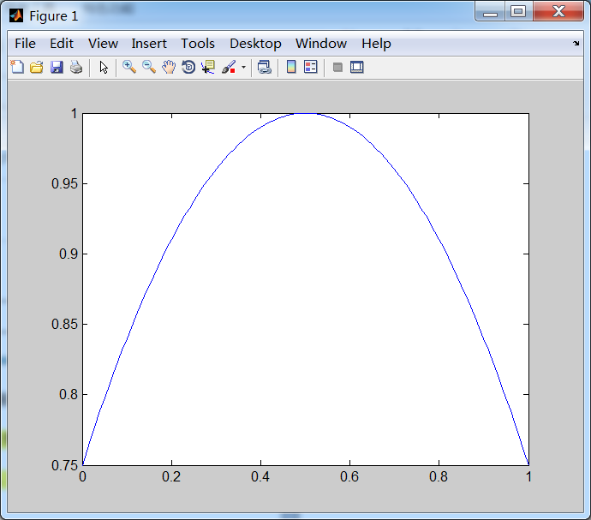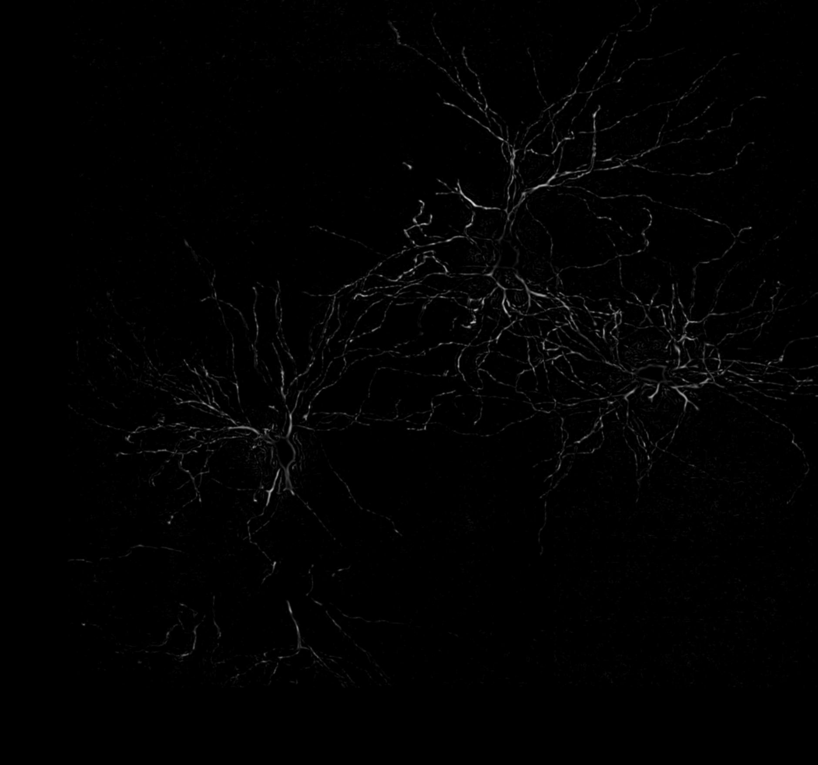

- 指数的形式。但是好像期望值附近变换太快了，没有个平稳段。

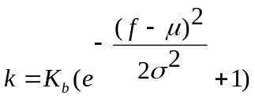 (3)

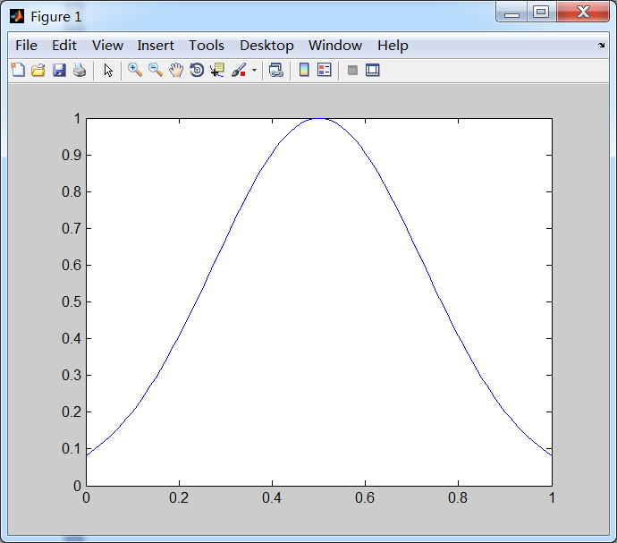
可以这样理解，我们想要增强线形结构的连接处的比较弱的地方，但是我们不想加入

噪声。在早期的处理中，我们利用线形检测结果判据，如(1)方程。

实际上，应该分析检测出的线性结构的连接处和噪声的判据值得分布情况，通过尝试，我们

去掉了第一种方法0单独考虑的情况，尽量设计一种较平滑的k值矫正方法。

- 突出连接微弱处的部分 区间
- 噪声微弱处 区间
- 很明确的线性结构处的 区间
